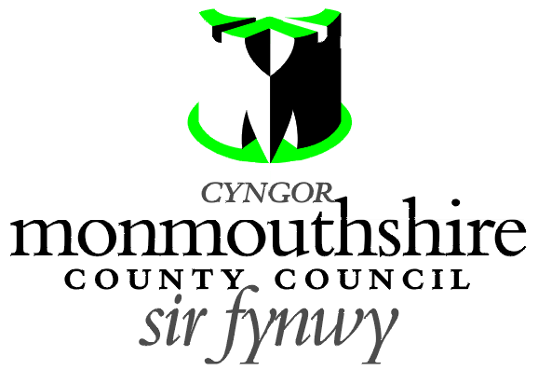

CROESFAN PÂL
B4245, GWNDY

Mae Cyngor Sir Fynwy yn cynnig darparu cyfleuster croesfan pâl newydd ar y B4245, Gwndy. Cynigir bod y groesfan pâl yn cael ei lleoli 214 metr i'r de-ddwyrain o'i chyffordd â Lôn Pennyfarthing.

Gellir archwilio Cynllun sy'n nodi lleoliad y groesfan pâl arfaethedig ar-lein yn https://www.monmouthshire.gov.uk/cy/cyngor-sir-fynwy-deddf-rheoleiddio-traffig-ffordd-1984/.

Gall unrhyw berson sy'n dymuno gwrthwynebu'r cynnig hwn wneud hynny drwy ymweld â https://www.monmouthshire.gov.uk/cy/cyngor-sir-fynwy-deddf-rheoleiddio-traffig-ffordd-1984/ neu sganio'r cod QR isod a dewis "Sut i roi sylwadau ar GRhT arfaethedig", lle gellir cael gafael ar y ffurflen ymateb i'r ymgynghoriad cyhoeddus. Fel arall, gallant wneud ddatganiad ysgrifenedig o'u gwrthwynebiadau, yn nodi ar ba sail y cânt eu gwneud, i'r adran Draffig, Cyngor Sir Fynwy, Neuadd y Sir, Brynbuga, NP15 1GA. Dylid derbyn unrhyw sylwadau heb fod yn hwyrach na 5:00pm ar ddydd Gwener 16^{eg} Gorffennaf 2021. Bydd Cyngor Sir Fynwy yn ystyried gwrthwynebiadau a sylwadau a dderbynnir mewn ymateb i'r Hysbysiad hwn. Gellir eu dosbarthu'n eang at y dibenion hyn a'u darparu i'r cyhoedd.


Dyddiedig: 24ain Mehefin 2021.

Frances O’Brien
Prif Swyddog
Cyfarwyddiaeth Menter

